项目8 从一张流水表说起：Excel财务表格的整理与汇总

学习目标
• 知识目标：知道流水表的字段构成与数据类型；知道条件求和与条件计数的基本用法；知道重复记录、数字文本、多余空格和日期格式不一致等常见问题的表现。
• 能力目标：能用AI写出条件求和公式，并通过手工汇总核对结果；能用AI识别并清理流水表中的重复与错误数据；能用AI生成预算与收支对比表的模板。
• 素养目标：养成“先整理、后汇总”的习惯；理解数据质量决定财务结论是否可靠；对表格与AI给出的公式结果保持核验，不盲目信任。
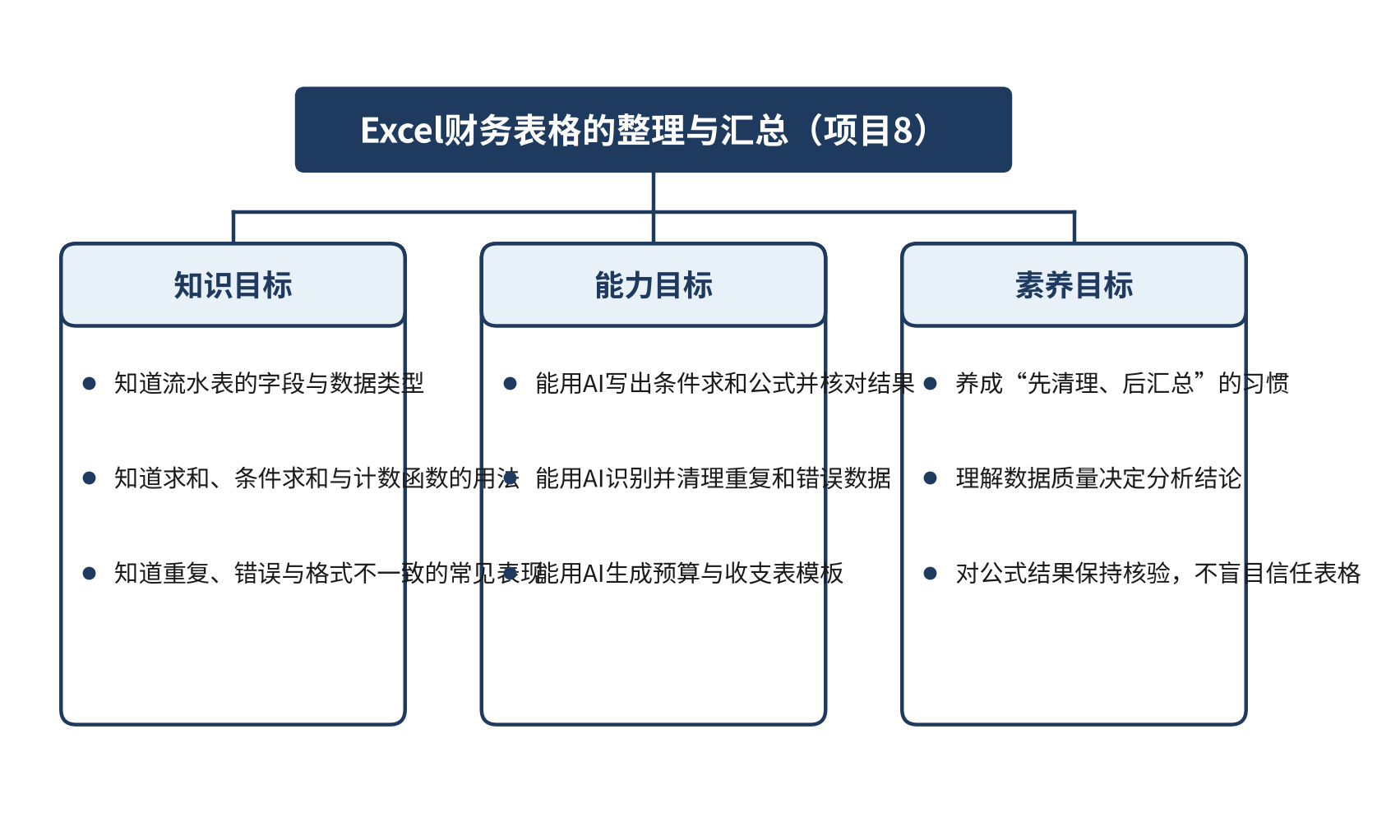
图8-1 本项目学习目标思维导图
项目7讲的是一个人的工资如何算出来，本项目把视线转到日常的收支记录上。无论是社团的活动经费，还是小微企业的月度账目，财务工作的第一步往往都是一张流水表：每一笔收入、每一笔支出各占一行，记下日期、摘要、金额、类别和票据号。流水表看起来简单，却是后续所有统计、预算和报表的基础。如果流水表本身有错，汇总出来的数字再漂亮，也不能用。
本项目分为三个任务。任务8.1学习用条件求和与条件计数把流水表汇总成可用的数字，并用AI生成公式、用手工方法核对结果；任务8.2学习查找并清理重复记录与格式错误，理解“先清理、后汇总”的原因；任务8.3学习用AI生成预算与收支对比表的模板，把预算、实际和差异放在同一张表里。三个任务环环相扣：先能算对，再能保证数据干净，最后能把结果组织成可以交给他人审阅的表格。

任务8.1 用AI写求和与分类公式，并核对结果

导入：一张表，三种算法

图8-2 小何整理流水表的场景
校园线
星空读书会的财务干事小林，需要把9月的收支汇总给社长李想看。流水表上有十几行记录，有的写着“学院拨款”，有的写着“社员会费”，还有一些是茶歇和印刷。小林最先想到的是用计算器逐行相加，但很快发现，要按类别分开算，行数一多就容易漏。她决定请AI帮忙写公式，再自己核对一遍。
职业线
青禾文具的出纳孙悦，负责把10月的销售回款和各项费用整理成表。老板周明问她：“这个月销售收入到底是多少？广告费花了多少？”孙悦知道答案就在表里，但她需要一种方法，让数字可以随时重算，而不是每次都手工翻找。

一、流水表的结构与数据类型
流水表的每一行称为一条记录，每一列称为一个字段。一张规范的流水表通常包含以下字段：日期、摘要、收入、支出、类别、票据号。其中，收入和支出是金额字段，必须以数字形式保存；类别字段决定我们能按什么口径汇总；票据号用于追溯原始凭证，也用于判断是否重复。
在表格软件中，数字和文字看起来可能相似，但计算时差别很大。以“96”为例，如果它是数字，求和时会被计入；如果它是“96元”这样的文本，大多数求和公式会直接忽略它。这一点在后面的任务8.2中会有详细说明。
表8-1 星空读书会2026年9月流水（整理后，共11条）
日期 | 摘要 | 收入（元） | 支出（元） | 类别 | 票据号
2026-09-01 | 学院拨款到账 | 1200 | — | 学院拨款 | B0901
2026-09-03 | 社员会费（第一批） | 300 | — | 社员会费 | B0903
2026-09-05 | 印刷读书会宣传单 | — | 156 | 印刷材料 | B0905
2026-09-08 | 场地租用定金 | — | 150 | 场地租用 | B0908
2026-09-12 | 书店赞助到账 | 300 | — | 校外赞助 | B0912
2026-09-15 | 茶歇（读书分享会） | — | 96 | 茶歇 | F0915
2026-09-18 | 社员会费（第二批） | 180 | — | 社员会费 | B0918
2026-09-20 | 活动道具（彩带、横幅） | — | 88 | 活动道具 | B0920
2026-09-22 | 印刷海报 | — | 45.5 | 印刷材料 | B0922
2026-09-25 | 社员会费（第三批） | 60 | — | 社员会费 | B0925
2026-09-28 | 购买茶歇饮品 | — | 64 | 茶歇 | B0928

注：表中为整理后的记录，“—”表示该栏无金额。

二、条件求和与条件计数
如果只需要把一列数字加起来，使用求和函数SUM即可。但财务汇总常常需要“只加某一类”，这就需要条件求和函数SUMIFS。它的基本写法是：SUMIFS(求和区域, 条件区域1, 条件1, ……)。例如，要算“社员会费”的收入合计，就是在收入列中，只累加类别列等于“社员会费”的那些行。
与之相对应，条件计数函数COUNTIFS用于统计满足条件的记录有多少条。它的结构与SUMIFS相同，只是返回的是条数而不是金额。例如，统计收入记录的条数，可以用COUNTIFS去数收入列中大于0的单元格。
这两个函数的共同特点是：条件区域与求和区域必须行数相同，并且条件的文字必须与表中的类别写法完全一致，否则结果会悄悄变成0。这种“不报错却算错”的情况，正是财务汇总中最需要警惕的地方。
条件的写法也有几种常见形式。最简单的是直接写文字，如“社员会费”；其次是写数字比较，如“>50”表示大于50、“<=100”表示不超过100；第三种是通配符，星号“*”代表任意多个字符，因此“茶歇*”可以匹配“茶歇”“茶歇（读书分享会）”等所有以“茶歇”开头的类别。通配符很方便，但也容易误伤，例如“印刷*”会同时匹配“印刷材料”和“印刷品”，使用前应当先看一遍类别清单，确认匹配结果是否符合预期。
条件求和还有一个容易忽略的前提：求和区域与条件区域的行数必须一致，并且起始行相同。如果一列从第2行开始，另一列从第3行开始，公式可能不报错，却会把错位的数字加在一起。因此，在检查公式时，除了看结果，还要看每个区域的起止行号。

三、先统一口径，再谈汇总
汇总之前，需要先确定口径：哪些记录计入收入，哪些计入支出，同类项用什么名称。例如，“印刷”和“印刷材料”如果在表中混用，按类别汇总时就会被拆成两个数。统一口径的做法是：先列出一个标准类别清单，再要求每一条记录都从清单中选择类别。这样做虽然多花几分钟，却能让后续所有公式都可靠。

四、AI操作：让AI写公式并核对
下面的操作以星空读书会的整理后流水表为例。第一步，先写清需求，包括汇总对象、条件和结果放在哪里。第二步，把表格的表头和几行示例数据告诉AI，请它生成公式，并要求逐个说明参数的含义。第三步，把公式复制到表格中，检查引用范围是否覆盖全部记录。第四步，用手工方法算一遍，与公式结果比对。
下面是小林向AI提出的一个请求的要点：“表中第一行是表头，A列为日期，B列为摘要，C列为收入，D列为支出，E列为类别，F列为票据号，数据从第2行到第12行。请写出计算‘社员会费’收入合计的公式，并逐个解释参数。”AI给出的公式为：=SUMIFS(C2:C12,E2:E12,"社员会费")，并说明：C2:C12是求和区域，E2:E12是条件区域，"社员会费"是条件。
小林把公式输入表格后，结果为540元，与她手工相加的结果一致。她接着用同样的方法算出其他汇总数字，并整理成表8-2。
表8-2 星空读书会公式汇总结果（基于表8-1）
汇总项目 | 公式（示意） | 结果（元/条）
学院拨款收入 | =SUMIFS(C2:C12,E2:E12,"学院拨款") | 1200
社员会费收入 | =SUMIFS(C2:C12,E2:E12,"社员会费") | 540
收入合计 | =SUM(C2:C12) | 2040
印刷材料支出 | =SUMIFS(D2:D12,E2:E12,"印刷材料") | 201.5
茶歇支出 | =SUMIFS(D2:D12,E2:E12,"茶歇") | 160
支出合计 | =SUM(D2:D12) | 599.5
收入记录条数 | =COUNTIFS(C2:C12,">0") | 5

注：本表为9月前期节选记录的汇总，不代表全学期结余。
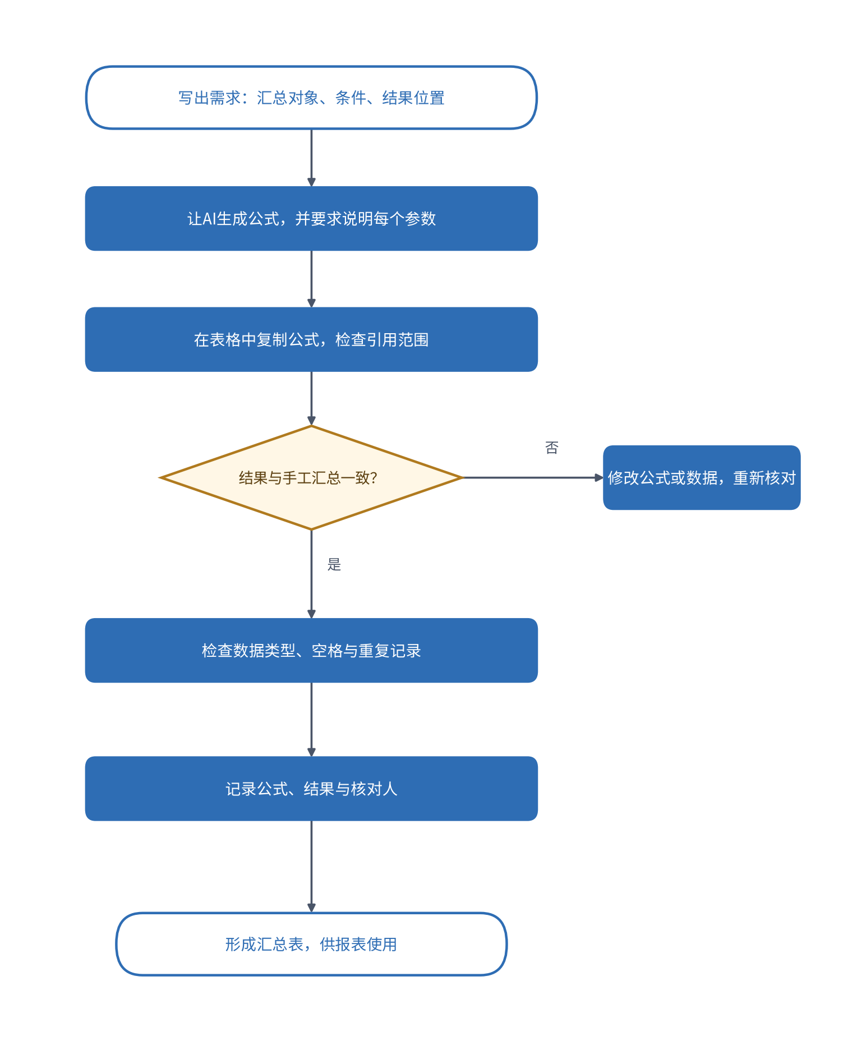
图8-3 公式核对流程
核对时，小林注意到一个细节：她的手工相加中，社员会费的三笔分别是300、180、60，合计540，与公式结果相符。但如果公式的区域写成了C2:C11，漏掉最后一行，结果就会变成480，这说明“检查引用范围”这一步不能省略。
职业线的孙悦用同样的方法处理青禾文具2026年10月的流水。整理后共10条记录，其中销售收入4条，合计11750元；支出6条，合计7200元。她使用的收入公式为=SUMIFS(C2:C11,E2:E11,"销售收入")，结果为11750元，与手工核对一致。这些数字将在任务8.2中作为清理前后对比的基准。
操作示例一：按月与按类别双向汇总。假设青禾文具需要同时查看“每个月、每个类别”的收入与支出，可以在流水表右侧建立一个小矩阵：第一行列出类别，第一列列出月份，矩阵中的每个单元格使用同一个公式，只是条件随行列变化。以10月的销售收入为例，在对应单元格中写入=SUMIFS(C$2:C$11,E$2:E$11,"销售收入",A$2:A$11,">="&DATE(2026,10,1),A$2:A$11,"<"&DATE(2026,11,1))。公式中的美元符号用于锁定求和区域和条件区域，复制到其他单元格时，区域不会移动，只有条件中的类别和日期随之变化。
操作示例二是用合计检查矩阵。把矩阵所有单元格的合计，与流水表中收入合计、支出合计逐一对照。若两者不一致，通常有两种原因：一是某些类别没有列入矩阵，二是某条记录的日期不在统计的月份之内。找到原因后，应当补充类别或修正日期，而不是直接调整矩阵中的数字。

五、多条件汇总与按月统计
实际工作中，一个汇总结果常常要同时满足两个以上的条件。例如，小林想知道“茶歇”类别中，单笔超过50元的支出合计是多少，就需要在SUMIFS中加入第二组条件：=SUMIFS(D2:D12,E2:E12,"茶歇",D2:D12,">50")。表8-1中，茶歇的两笔支出分别为96元和64元，都超过50元，因此结果仍为160元。如果把条件改为“大于80元”，结果就变成96元，只剩一笔。多条件的写法看似复杂，逻辑其实很简单：每一组“区域加条件”都是一道筛选，只有同时满足的记录才会被累加。
按月统计是另一类常见需求。只要日期已经是真正的日期格式，就可以用两个条件圈定一个月份。例如，统计9月份全部收入，可以写为：=SUMIFS(C2:C12,A2:A12,">="&DATE(2026,9,1),A2:A12,"<"&DATE(2026,10,1))。这个公式的含义是：日期不早于9月1日，并且早于10月1日。它的结果与直接求和一致，都是2040元。之所以不写成“等于9月”，是因为日期在表格中是一个具体的数值，用“大于等于月初、小于下月初”的写法，可以避免跨月、跨年时的遗漏。
注意，如果日期仍是文本，上面的公式会把它们全部排除在外，结果为0。这就是为什么任务8.2要求先统一日期格式。AI往往会直接给出按月统计的公式，却不一定提醒日期格式的前提。因此，在使用AI写这类公式时，应当在提示词中注明“日期列已为日期格式”，并在公式写好后，用一条已知的记录检验它是否被计入。
在与AI沟通时，可以采用一个固定的提示结构：第一，说明表格的字段和数据范围；第二，说明汇总条件，包括类别、金额范围和日期范围；第三，说明结果放置的位置和格式；第四，要求AI解释每个参数，并给出一条用于检验的示例记录。这样的提示虽然比一句话长，却能显著减少返工。
在使用AI生成公式时，还需要注意错误值的含义。若金额是文本，直接做乘法会出现#VALUE!，表示数值类型不对；若某个分母为零，会出现#DIV/0!。这些错误值并不可怕，它们恰恰提示了数据中存在问题。不要用IFERROR把错误值全部隐藏，而应先找出原因，再决定如何处理。

六、回到案例
小林把汇总表交给李想时，附上了每个数字的公式和核对方法。李想只问了一句：“茶歇的160块，是哪几笔？”小林能够立刻指出两笔记录的票据号，这让李想很放心。
孙悦的情况也类似。周明问到广告费时，孙悦没有凭印象回答，而是打开表格，用条件求和算出880元，并说明了对应的记录。她还主动说明：这张表已经核对过，但是否存在重复或格式问题，还需要在下一个任务中继续检查。

七、常见误区
误区一：认为公式不会出错，只要能算出数字就可以直接使用。实际上，公式的区域范围、条件文字和数据类型，任何一项出错都会得到看似合理的结果。
误区二：把AI给出的公式当成结论，不做任何核对。AI能很快写出公式，但它并不了解你的表格中有哪些类别、哪些行是新增的。核对的责任在使用者身上。
误区三：在条件中随意使用简称。如果表中写的是“印刷材料”，条件却写“印刷”，SUMIFS会返回0，而不会提示错误。
误区四：把未达账项当作错误直接调整。未达账项往往只是时间差，直接改账会掩盖真实情况，等款项到账时反而会产生新的差异。
思政园地：数字要能被复算
财务工作讲究“账账相符、账实相符”。一个汇总数字之所以可信，不在于它出自谁手，而在于任何人都可以按同样的路径把它算出来。使用AI写公式，是为了提高效率，而不是为了省去核对。养成“公式可复算、结果可追溯”的习惯，是对社团成员、企业股东和自己的负责。
【练习】
1. 请在表8-1中用SUMIFS计算“茶歇”类别的支出合计，并与表8-2的结果比对。
2. 请写出统计“社员会费”收入条数的COUNTIFS公式，并说明条件区域与条件的含义。
3. 请用AI为青禾文具10月流水写一条计算“房租”支出的公式，并用手工方法核对。
小结
本任务介绍了流水表的字段结构，学习了条件求和与条件计数的用法，并通过星空读书会和青禾文具的例子，体会了“先统一口径、再写公式、最后核对”的工作顺序。SUMIFS负责按条件求和，COUNTIFS负责按条件计数，AI可以帮助写出公式，但核对由人完成。

任务8.2 用AI清理重复与错误数据

导入：同一张表，两个不同的合计
校园线
小林在核对时发现，她第一次汇总的收入合计是1980元，而手工核对的结果却是2040元。差了60元，正好是一笔“60元”的社员会费。原来，这笔数字在表格中是带“元”字的文本，SUMIFS没有把它计入。与此同时，表中还有一条“茶歇”记录重复出现，但她一时没有发现。
职业线
孙悦在汇总青禾文具的销售收入时，得到的结果是12300元，比手工核对多出550元。检查后发现，有一笔3150元的销售回款被录入了两次；另一笔2600元的回款金额是文本形式，没有被计入。两个错误方向相反，相互抵消的部分让她一开始没有察觉。

一、常见的数据问题
流水表的错误大多来自录入环节，主要有以下几类。
第一类是数字存为文本。金额后面带了“元”字、或者前后有不可见的字符，表格会把它当作文字处理，求和时自动忽略。
第二类是多余空格。类别“茶歇 ”末尾多一个空格，看起来与“茶歇”一模一样，但在条件求和中，两者不相等。
第三类是重复记录。同一笔业务被录入两次，常见原因是复制粘贴或重复提交。
第四类是日期格式不一致。有的日期是“2026.09.20”，有的是“2026-09-20”，排序和按月汇总时容易出错。
表8-3 星空读书会原始流水中的问题记录（节选）
行号 | 日期 | 摘要 | 收入/支出 | 类别 | 问题
6 | 2026-09-15 | 茶歇（读书分享会） | “96元” | 茶歇 | 数字存为文本
7 | 2026-09-15 | 茶歇（读书分享会） | 96 | 茶歇 | 重复记录（与第6行票据号相同）；类别含多余空格
9 | 2026.09.20 | 活动道具（彩带、横幅） | 88 | 活动道具 | 日期为文本
11 | 2026-09-25 | 社员会费（第三批） | “60元” | 社员会费 | 数字存为文本
12 | 2026-09-28 | 购买茶歇饮品 | 64 | 茶歇 | 类别含多余空格

这些问题在表8-3中共出现5处，分别属于四类。图8-4用柱状图对它们做了统计。
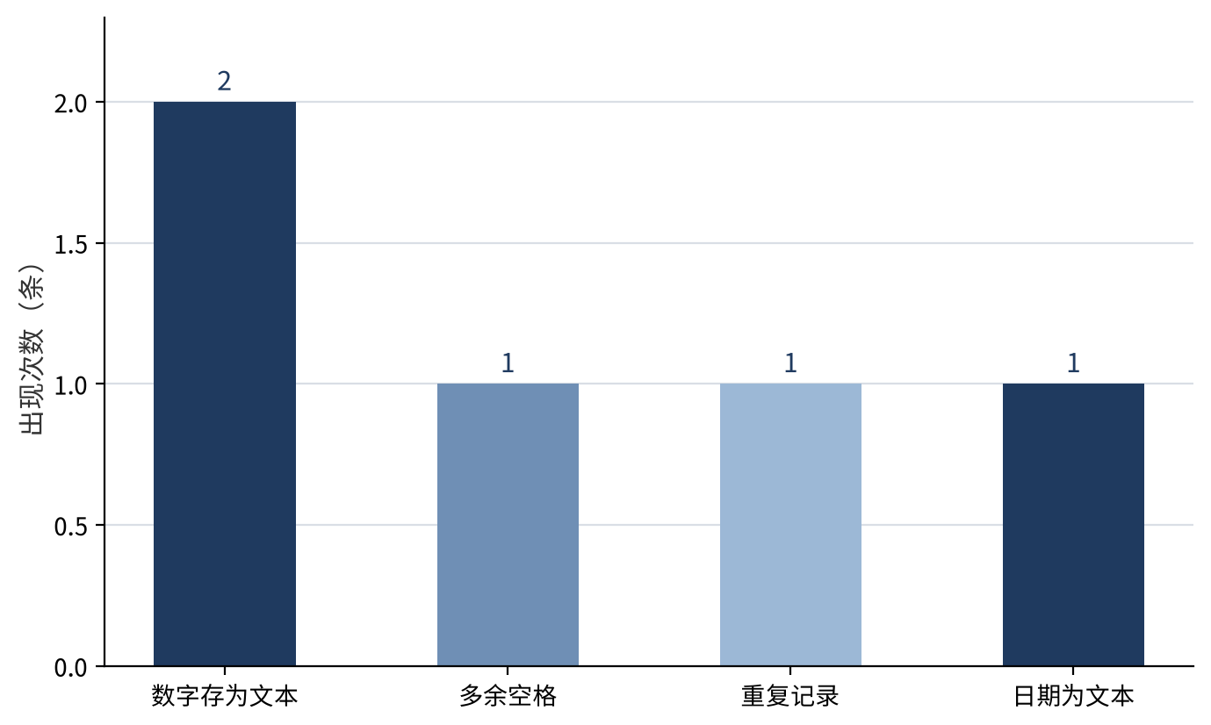
图8-4 星空读书会流水表中的常见数据错误数量

二、清理的基本方法
清理的顺序很重要，建议按以下步骤进行。第一，备份原始表，所有清理都在副本上完成。第二，统一日期与金额格式：文本金额可以用VALUE函数转换，例如=VALUE(SUBSTITUTE(C7,"元",""))；文本日期可以先用SUBSTITUTE把点号换成横线，再用DATEVALUE转换。第三，去除多余空格，用TRIM函数处理，例如=TRIM(E7)。第四，查找重复记录，判断标准应当是“票据号与金额同时相同”，例如在辅助列中写=COUNTIFS(F:F,F7,D:D,D7)>1，结果为TRUE的行需要人工确认。第五，保留一条正确记录，并在备注栏注明删除了哪一行、为什么删除。
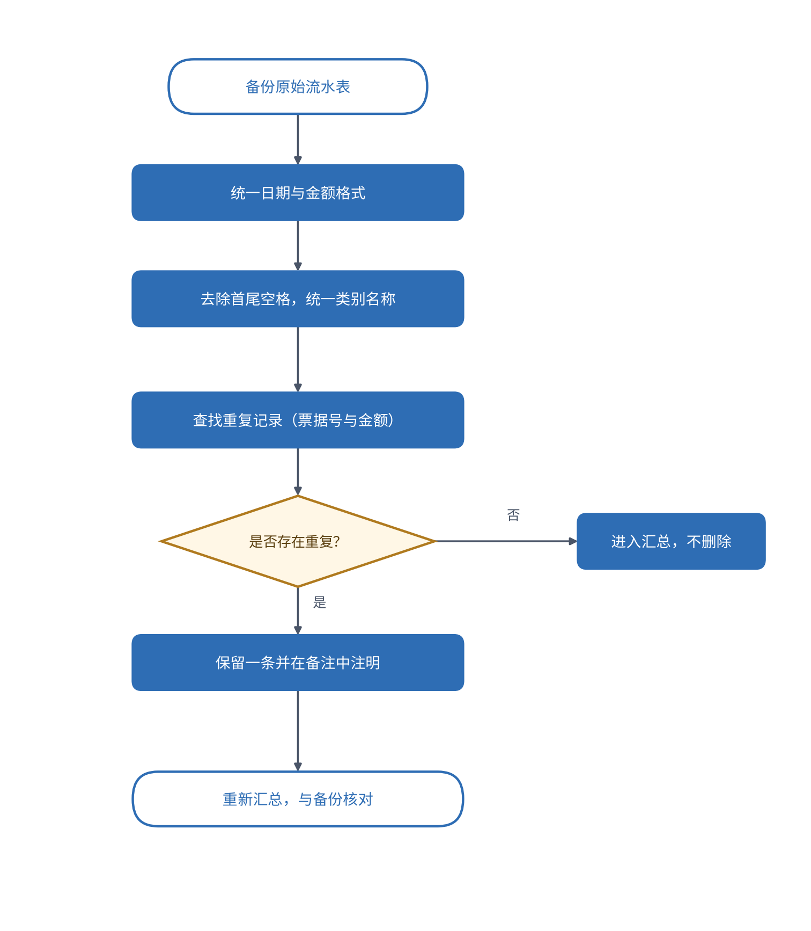
图8-5 流水表数据清理流程
注意，清理时不应直接删除所有可疑记录。是否重复要结合票据号、日期和摘要判断：两笔同样金额的茶歇，如果票据号不同，就可能是两次真实支出。判断不清时，应当回到原始凭证核对。
操作示例：用公式生成清理辅助列。在流水表右侧增加三列辅助列，分别命名为“清理金额”“标准类别”和“重复标记”。清理金额可以写为=VALUE(SUBSTITUTE(D2,"元","")），它能把“96元”转换为数字96；对于本来就是数字的单元格，结果同样是96。标准类别可以写为=TRIM(E2)，用于去掉首尾多余的空格。重复标记可以写为=COUNTIFS(F$2:F2,F2,D$2:D2,D2)>1，它只在某一票据号与金额第二次及以后出现时返回TRUE，因此第一条记录保留，后面的重复记录被标出来。
这种写法的好处是不改变原始数据，所有处理结果都留在辅助列中，核对时一目了然。需要注意，VALUE函数只能转换能够识别为数字的文字。若单元格中含有全角数字或不可见字符，转换会失败并返回错误值，这时应先检查原始内容，而不是直接忽略错误。

三、清理前后的对比
按照上述步骤清理后，表8-1中的11条记录中，收入合计为2040元，支出合计为599.5元。对比清理前的计算结果，可以清楚地看到问题对数字的影响。
表8-4 星空读书会清理前后汇总对比（元）
项目 | 清理前（直接汇总） | 清理后 | 差异 | 原因
收入合计 | 1980 | 2040 | +60 | “60元”为文本，未被计入
支出合计 | 599.5 | 599.5 | 0 | 两处错误恰好相互抵消
茶歇支出 | 0 | 160 | +160 | “96元”为文本，类别带空格，均未被计入

表8-4中，支出合计清理前后相同，这一点容易让人误以为数据没有问题。实际上，原表的“96元”未被计入，而重复的96元却被计入，两者恰好抵消，类别汇总却完全错误。这说明，合计数相同并不代表明细没有问题，类别汇总必须单独核对。
职业线的情况也是如此。清理后，青禾文具10月的销售收入合计为11750元，支出合计为7200元。清理前的销售收入为12300元，多出的550元正是3150元的重复记录减去2600元文本金额的结果。

四、AI操作：让AI设计清理方案并检查
第一步，把流水表的表头和若干有问题的示例行告诉AI，请它列出可能的问题类型，并给出对应的处理公式。第二步，要求AI说明每一条公式会改变哪些单元格，以及是否会误伤正常记录。第三步，在副本上执行清理，并用表8-4的方法比较清理前后的汇总数字。第四步，对AI无法确定的记录，例如日期与摘要不一致的情况，列入“待核实”清单，交给经办人确认。
这里有一个常见的不足：AI往往直接给出“删除重复行”的操作，却不提醒保留原始凭证。使用时可以在提示词中加入一条约束：“不要删除任何记录，只在辅助列中标记，由人工确认后再处理。”这样做既能发挥AI的效率，又能保留人工判断的空间。
为了让AI的清理方案更可靠，可以在提示词中加入三条约束：第一，所有操作只在副本上进行，原始表保持不变；第二，凡是删除或合并记录的建议，都要先列出涉及的行号和理由，等待人工确认；第三，每一条公式都要给出一条可以用来检验的示例记录。这些约束看似繁琐，却能避免AI在没有依据的情况下改动数据。

五、清理结果的检查方法
清理完成后，不能仅凭感觉认为表格已经干净，需要用一组固定的检查动作来确认。第一项检查是记录条数：清理前后的记录数应当相差可解释的行数。本例中，原表12条记录，删除一条重复记录后剩余11条，如果条数不是11，就需要回头查找原因。
第二项检查是数据类型。可以用ISTEXT函数统计某一列中仍为文本的单元格数量，例如=SUMPRODUCT(--ISTEXT(C2:C12))，结果应当为0。若不为0，说明仍有金额以文本形式存在，需要继续转换。
第三项检查是多余空格。可以用LEN函数与TRIM函数的长度比较：=SUMPRODUCT(--(LEN(E2:E12)<>LEN(TRIM(E2:E12))))。结果为0，表示类别列中已经没有首尾多余的空格。需要说明的是，TRIM函数只处理普通空格，如果数据来自网页或其他系统，还可能出现不间断空格，这种情况需要用SUBSTITUTE函数单独替换。
第四项检查是合计复算。清理后的收入合计与支出合计，应当与手工按原始凭证逐笔相加的结果一致。表8-4中清理前的支出合计与清理后相同，但类别汇总不同，这说明合计复算必须与类别复算同时进行，两者缺一不可。
第五项检查是抽样核对。随机抽取三到五条记录，对照票据或银行回单，确认摘要、日期、金额三项都与原始凭证相符。抽样的意义不在于覆盖所有数据，而在于发现系统性错误：如果抽查的几条都出现同一类问题，就应当回到录入环节，改进录入规则，而不是只修正眼前的数字。
完成检查后，应当在表格中留下一张检查记录，写明检查日期、检查人、检查项目和结果。这张记录与流水表一起保存，既方便复核，也能说明数据经过了怎样的处理。
此外，建议为每一次清理建立一份问题台账。台账可以按行号记录问题类型、原始内容、处理方法、处理人和确认日期。以表8-3为例，第6行“96元”的问题属于数字存为文本，处理方法是转换为数字；第7行属于重复记录，处理方法是标记并核对票据，确认后删除。台账的价值在于，下次类似问题出现时，可以直接对照处理，同时也能发现录入环节反复出现的问题，从源头改进。

六、回到案例
小林把清理方案和待核实清单交给社长李想。李想最关心的是茶歇是否真的花了两次。小林翻出两张票据，发现票据号F0915对应一次支出，另一条记录只是重复录入，于是删除了重复行，并在备注栏写明原因。
孙悦则把回款金额的文本问题逐笔核对。她发现2600元的回款是客户D转来的，与银行回单一致，于是把文本改为数字，并补充了日期格式。周明看到修正后的表格时说：“以后每一笔回款都要对着回单录，别只录个数字。”
这件事之后，孙悦还在表格的说明栏中补充了一条规则：回款金额一律按银行回单录入，不允许在金额单元格中填写单位。周明对这条规则很认可，他说，表格里的每一个单位都会变成后面的麻烦，写清楚规则，比事后补救省时间。

七、常见误区
误区一：看到合计数相同，就认为数据没有问题。表8-4说明，两个错误相互抵消时，合计可能完全正确，类别汇总却会出错。
误区二：遇到重复就删除。两笔金额相同的记录，只有票据号相同或摘要相同时，才可能是重复录入。
误区三：只看表面，不区分数字与文本。文本数字在屏幕上与数字几乎没有区别，求和时却会被忽略，需要用函数或工具转换。
思政园地：删除一行，要说明理由
在财务工作中，修改数据不是小事。删除一条记录，就等于改变了账面上的历史。负责任的做法是：保留原始数据，所有修改都有依据，并在备注中写明原因。这既是对数据真实性的尊重，也是对后来查账者的交代。
【练习】
1. 请用TRIM和VALUE函数写出表8-3中第7行的清理公式，并说明每个函数的作用。
2. 请设计一个辅助列，标出流水表中票据号与金额都相同的记录。
3. 请用AI为青禾文具的流水表写一份清理方案，并要求它不删除任何记录，只做标记。
小结
本任务介绍了流水表中的四类常见问题，学习了用VALUE、TRIM、SUBSTITUTE和COUNTIFS处理这些问题的方法，并通过清理前后的对比说明：合计数相同不等于数据正确。清理应当在副本上进行，删除前要有依据。

任务8.3 用AI生成收支表模板

导入：预算和实际，要放在一张表里
校园线
星空读书会本学期初制定了预算，期末需要与实际收支对比，说明哪些项目超支、哪些项目节省。社长李想希望有一张表，打开就能看清差异，而不是每次都要重新计算。
职业线
青禾文具的老板周明每个月都要看预算与实际的对比。以前的表格只有实际数字，预算写在另一张纸上，常常对不上。他希望用一张模板，把预算、实际、差异额和差异率统一起来，并且下拉选择类别，避免再出现“印刷”和“印刷材料”混用的情况。

一、收支对比表的基本结构
一张规范的收支对比表，至少应包括以下几列：类别、预算、实际、差异额、差异率。差异额等于实际减预算；差异率等于差异额除以预算。在收入项目中，差异额为负，表示实际收入少于预算；在支出项目中，差异额为负，表示实际支出少于预算。为了避免歧义，表中应当在“说明”栏注明正负号的含义。
差异率需要注意分母为零的情况。如果某项预算为0，直接相除会出现错误值。可以用IF函数处理，例如=IF(预算=0,"不适用",差异额/预算)。

二、数据有效性：让类别只能从清单中选
为了保证类别口径统一，可以在类别列设置数据有效性，限定只能从下拉清单中选择。在表格软件中，这一功能通常位于“数据”菜单下的“数据验证”中，选择“序列”后输入类别清单即可。这样，录入人员无法随意输入“印刷”或“印刷材料”以外的写法，任务8.2中出现的很多问题就可以从源头避免。

三、AI操作：生成模板并检查公式
第一步，告诉AI模板的用途、列名和类别清单，请它生成表格结构，并给出差异额与差异率的公式。第二步，要求AI说明分母为零时的处理方法。第三步，把公式套入表格，用几行示例数据检验结果。第四步，检查数据有效性是否生效，并确认差异率的显示格式。
下面是周明向AI提出请求的要点：“请设计一张预算与实际对比表，列为类别、预算、实际、差异额、差异率、说明。差异额=实际-预算，差异率=差异额/预算，预算为0时显示‘不适用’。类别列只允许从清单中选择。”
AI给出的差异额公式为=C2-B2，差异率公式为=IF(B2=0,"不适用",D2/B2)。周明用星空读书会的数字进行检验，结果与手工计算一致。
操作示例：为模板加入自动提醒。周明希望模板在出现异常时自动提示，于是请AI增加一列“检查结果”，公式可以写为=IF(B2="","缺少预算",IF(C2="","缺少实际",IF(ABS(D2)>0.1*B2,"差异超过10%","正常")))。这个公式先排除空白单元格，再判断差异的绝对值是否超过预算的10%。阈值10%只是示例，应由使用者根据自身情况确定。
使用前，应当用一条明显超支的示例数据检验该公式是否真的返回提醒，而不是只看正常数据的结果。另外，在类别列设置下拉清单后，还要尝试录入一个清单之外的类别，确认系统会拒绝。只有这两项检验都通过，模板才可以交给他人使用。
表8-5 星空读书会收支对比模板（示例数据）
类别 | 预算（元） | 实际（元） | 差异额（元） | 差异率 | 说明
学院拨款 | 1200 | 1200 | 0 | 0.0% | 收入
社员会费 | 600 | 540 | -60 | -10.0% | 收入，缺口为一位社员未缴的60元
校外赞助 | 300 | 300 | 0 | 0.0% | 收入
收入合计 | 2100 | 2040 | -60 | -2.9% | 实际少于预算
支出合计 | 1840 | 1788 | -52 | -2.8% | 支出，实际少于预算
结余 | 260 | 252 | -8 | -3.1% | 收入合计减支出合计

注：表中的预算与实际数字与项目2中星空读书会的收支示例一致，差异额按“实际减预算”计算。
表8-5中，“社员会费”的差异率为-10.0%，它比收入合计的-2.9%更能说明问题：差额集中在一个项目上，而不是分散在整体中。这正是差异率的用处，它让人能够看到相对大小，而不只是绝对金额。

四、预算怎样编制，差异怎样分析
预算不是凭空填写的数字，它通常来自三类依据：上一期的实际发生额、本期已确定的活动计划，以及对收入来源的合理估计。星空读书会的预算中，学院拨款1200元是确定的，社员会费600元是按人数和标准估算的，校外赞助300元则需要以已经签订的意向为依据。把依据写在预算旁边，是预算可信的前提。
差异分析的目标不是找出谁犯了错，而是弄清楚差异从哪里来，以及它是否会继续发生。一个实用的分析顺序是：先看差异大小，再看差异方向，最后追问原因。在表8-5中，社员会费的差异率为-10.0%，它是收入中相对差距最大的项目，因此应当被优先分析。原因可能是有社员未缴费，也可能是预算定价过高，两种原因的应对方式完全不同。
支出的差异同样需要拆开看。以印刷项目为例，超支可能来自数量增加，也可能来自单价上涨。如果是数量增加，应当看活动规模是否变化；如果是单价上涨，应当看是否有更便宜的供应商。只说“印刷超支了”，对后续改进几乎没有帮助。
分析之后，要提出调整建议，并明确责任人和时间。调整可以是控制后续支出，也可以是修订下一期预算，但不应当在没有依据的情况下随意修改本期预算，使差异看起来为零。预算调整必须留有痕迹，写明调整原因、调整金额和审批人。否则，差异表就失去了监督作用，变成了一张“事后美化”的表格。
青禾文具的周明在分析10月差异时，也遵循了同样的思路。他发现广告费超出预算，于是把广告投放按渠道拆开，发现有一个渠道的转化率明显低于其他渠道。他没有因为超支而取消广告，而是减少了低效渠道的投放，并要求下个月的预算单独列出该渠道。这样的分析，使一个数字变成了一次决策。
需要强调的是，差异率与差异额应当一起看。差异额说明了金额的大小，差异率说明了相对程度。一个预算只有50元的小项目，超支20元，差异率达到40%，但金额很小；一个预算两万元的项目，超支2000元，差异率只有10%，但金额更大。两者都需要关注，只是关注的侧重点不同。

五、回到案例
李想拿到表8-5后，首先看的是社员会费。她问小林：“是有人没交，还是统计有误？”小林对照票据发现，三批会费确实只收到540元，缺口60元来自一位社员的未缴款。这说明差异表不仅是算账的工具，也能帮助发现业务上的问题。
周明则用这张模板重新整理了青禾文具10月的预算。他特别设置了类别下拉清单，把“广告费”和“宣传费”合并为一个类别，避免了两个口径的重复统计。他说：“以前是表格配合人，现在是表格约束人，这就好多了。”

六、常见误区
误区一：只做实际数字，不做预算对比。没有预算作为参照，就无法判断数字是多是少。
误区二：差异率的分母为零时直接相除，导致表格出现错误值，而没有处理。
误区三：认为数据有效性可以代替核对。下拉清单只能约束类别的写法，金额是否正确仍需要与原始凭证比对。
思政园地：预算是承诺，对比是责任
预算不是写在纸上的愿望，而是对资金使用的事前承诺。预算与实际的差异，需要有人解释、有人负责。把差异摆在明面上，并认真分析原因，是团队保持诚信、持续改进的基础。
【练习】
1. 请用表8-5的结构，为你所在的班级或社团设计一张预算与实际对比表，要求包括至少一个收入项目和一个支出项目。
2. 请写出差异率的公式，要求在预算为0时显示“不适用”，并说明理由。
3. 请用AI为青禾文具设计类别下拉清单，并说明为什么需要统一类别口径。
小结
本任务介绍了收支对比表的基本结构，学习了差异额、差异率的计算与分母为零的处理，并用数据有效性统一类别口径。AI可以帮助生成模板和公式，但预算的设定与差异的解释，仍需要人来完成。

项目总结
本项目以星空读书会与青禾文具两条线为主线，从一张流水表出发，完成了条件汇总、数据清理与预算对比三件事。学习的重点是：先统一口径，再写公式；先清理数据，再做汇总；结果出来后要复算、要解释。AI能够显著提高写公式和整理表格的速度，但每一个数字的正确性仍需要人来核对。
从更大的范围看，本项目的三个任务其实对应了财务数据处理的三个环节：汇总回答“是多少”，清理回答“对不对”，对比回答“好不好”。只有三个环节都做到位，表格中的数字才能真正被用来决策。
回顾全项目，一张表格的可靠性来自三个层面：数据是否完整，公式是否可以复算，结论是否能够解释。学生在后续项目中还会反复遇到这三个问题，本项目是最基础的一次训练。
表8-6 项目8核心概念与做法
任务 | 核心概念 | 关键函数或工具 | 常见问题 | 做法
8.1 | 条件求和与计数 | SUMIFS、COUNTIFS、SUM | 条件文字不一致、区域漏行 | 统一类别，核对区域，手工复算
8.2 | 数据清理 | VALUE、TRIM、SUBSTITUTE、COUNTIFS | 数字为文本、多余空格、重复记录 | 副本上清理，标记而不直接删除，留存理由
8.3 | 收支对比模板 | IF、数据有效性 | 分母为零、口径混用 | 设计差异额与差异率，设置下拉清单

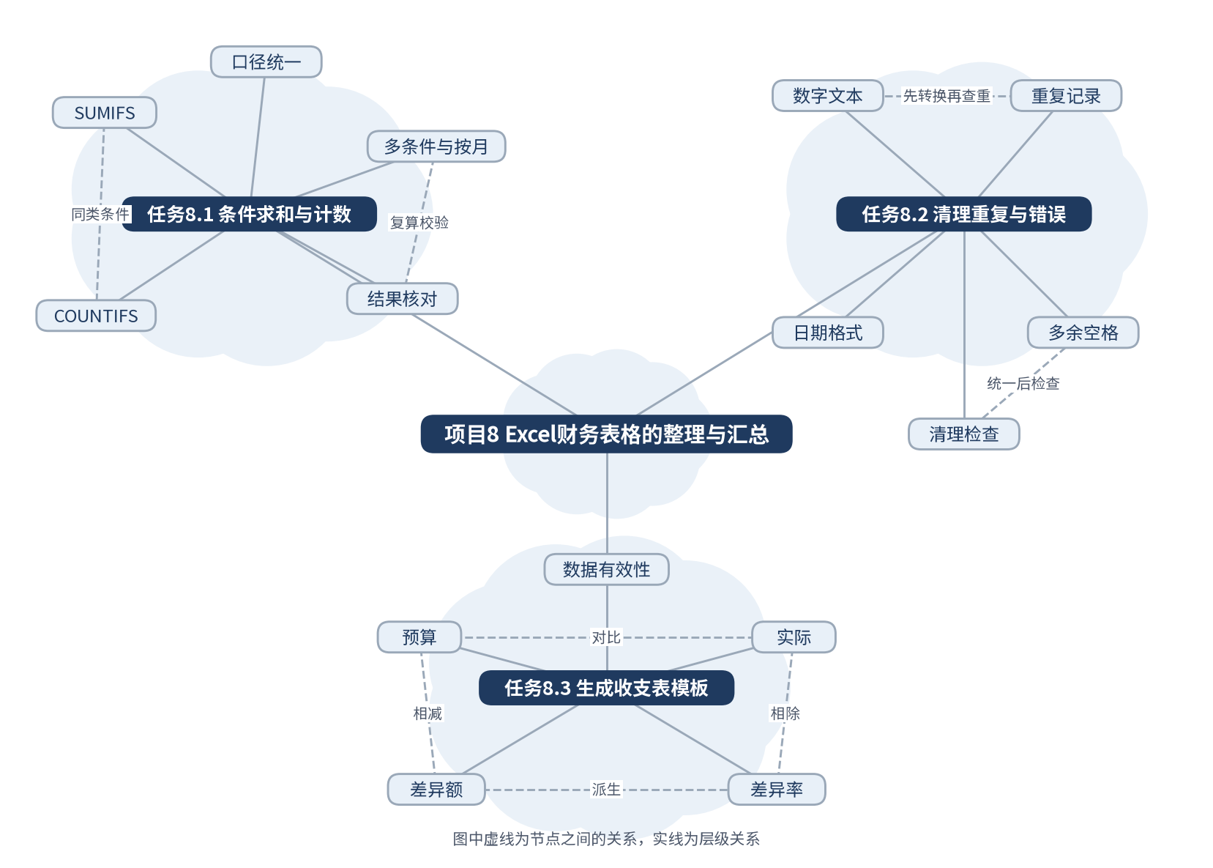
图8-6 本项目知识图谱

拓展：数据透视表与公式汇总的关系（选学）
当流水表的行数增加到几百甚至几千行时，条件求和公式会越来越长，修改起来也容易出错。此时，可以考虑使用数据透视表。数据透视表的基本思路是：把类别拖到行区域，把金额拖到值区域，系统会自动按类别汇总。它的优点是操作快、结构清楚，适合做临时分析；缺点是结果需要刷新，且不易直接追溯每个数字的计算过程。
因此，公式与透视表各有用途。对于需要长期保存、要向他人解释每一步计算的报表，适合用SUMIFS这样的公式，因为它的逻辑可以被逐行阅读；对于探索性分析，例如按月份、按类别快速看趋势，数据透视表更加高效。无论使用哪种方法，都应当先完成任务8.2中的清理，否则透视表和公式会同样放大错误。
一个实用的做法是：在流水表旁边保留一张透视表，用来快速浏览；同时保留SUMIFS公式，用来与透视表的结果相互核对。两者结果一致，才说明数据和操作都是可靠的。

一、从单表到多表：汇总表的组织
随着业务增加，一个工作簿中往往会有多张表：一张放流水，一张放类别清单，一张放月度汇总，还有一张放预算。多表之间的关系，决定了汇总能否保持准确。组织多表时，建议遵循三条原则。第一，原始数据只保存一份，其他表通过公式引用它，而不是复制粘贴；复制出来的数字一旦原表更新，就会悄悄过期。第二，类别清单单独成表，流水表和汇总表都从它取值，保证口径只有一个出处。第三，每张表的第一行都是表头，字段名保持统一，便于公式和透视表识别。
对于星空读书会而言，可以设置三张表：“流水”保存原始记录，“类别”列出全部标准类别，“月报”用SUMIFS按月和按类别汇总。月报中的每个数字都可以追溯到流水表中的具体行，这是财务表格可审计的基本要求。

二、数据透视表与公式的混合使用
前面的讨论已经说明，公式和透视表各有长处。实际工作中，常见的做法是把两者组合起来：先用透视表快速浏览全局，发现异常的类别或月份；再用SUMIFS写出对应的汇总公式，作为正式报表的依据。透视表用来“找问题”，公式用来“证明结果”，两者分工清楚。
需要留意的是，透视表的结果依赖于刷新。若流水表新增了记录却没有刷新，透视表会显示旧数字。因此，在提交报表前，应先刷新透视表，再与公式结果比对。两者一致，才可以认为这张报表是可靠的。

三、为什么不建议直接用合并单元格
不少初学者喜欢用合并单元格来美化表头，例如把“收入”两字横跨多列。这种做法展示时好看，但在汇总时会带来麻烦：合并单元格只保留左上角的值，其余单元格为空，排序、筛选和透视都可能出错。对于需要计算的数据区域，应当保持每列一个字段、每行一条记录的结构，美化可以放在表格之外的标题区域完成。

四、典型案例：一次月末对账
每个月末，财务人员通常要做一次对账，把账面记录与银行回单、现金盘点结果以及往来单位的确认函逐项核对。以星空读书会为例，9月末小林需要确认账面余额是否与银行存款一致。她先用SUMIFS算出账面的收入合计与支出合计，再用期初余额加减两者，得到账面期末余额。接着，她从银行对账单中取出同一期间的流水，逐笔与账面记录配对。
配对时，她发现账面上有一笔64元的茶歇支出尚未在银行对账单中出现。进一步核对后，原来是采购人员尚未付款，款项计划下周支付。这种情况称为“未达账项”，它不是错误，但需要在对账表中单独列出，并注明预计结清的时间。对账的价值正在于此：它能把“账面与实际为什么不一致”说清楚，而不是强行让两个数字相等。
在这次对账中，AI的作用主要体现在两个方面：一是帮助小林写出配对用的公式，例如用COUNTIFS统计银行回单中是否存在相同金额的记录；二是帮助她整理未达账项的说明文字。但配对的结论、未达账项的判断以及是否需要调整账目，都由小林本人与社长李想共同确认。AI可以把数字整理清楚，却无法替代对业务实质的判断。
在实际使用中，还可以把流水表转换为正式的表格对象。选中数据区域后使用“插入表格”功能，表格会自动扩展范围，新增的记录会被包含在公式中。在表格中，公式可以用列名代替单元格地址，例如写作“=SUMIFS(收入, 类别, ‘社员会费’)”，这样的公式更容易阅读，也不容易因为插入行而引用错位。不过，结构化引用的写法因软件版本和语言设置而有所不同，使用前应当在自己的软件中做一次小测试。
数据透视表的基本步骤是：先选中流水表的任意一个单元格，在菜单中选择插入数据透视表，指定数据区域和放置位置；然后把类别拖入行区域，把收入或支出拖入值区域，系统会自动完成分组和求和。若需要查看每个类别的条数，可以把值字段的汇总方式改为计数。透视表生成后，如果原始数据发生了变化，需要手动刷新，否则结果不会自动更新。这一点与公式不同，公式会随数据变化立即重算。

项目综合练习
1. 请用星空读书会表8-1的数据，分别用SUMIFS与数据透视表计算“茶歇”和“印刷材料”的支出合计，并比较两种方法的结果。
2. 请为青禾文具的10月流水写一份清理报告，列出发现的问题、处理方法与待核实事项。
3. 请用表8-5的结构，为一个你熟悉的活动（如班级聚餐、社团义卖）设计预算与实际对比表，并说明至少两条差异原因。
4. 请设计一次月末对账的步骤，要求写明每一步使用的数据来源、对应的公式以及需要人工确认的事项。
4. 请用表8-3的五处问题，设计一张问题台账，要求包括行号、问题类型、原始内容、处理方法和确认人五列，并填写前三条记录。
5. 请阅读本项目拓展部分，比较数据透视表与SUMIFS在“可追溯性”“自动更新”两方面的差异，并说明你在什么情况下会选择哪一种方法。

